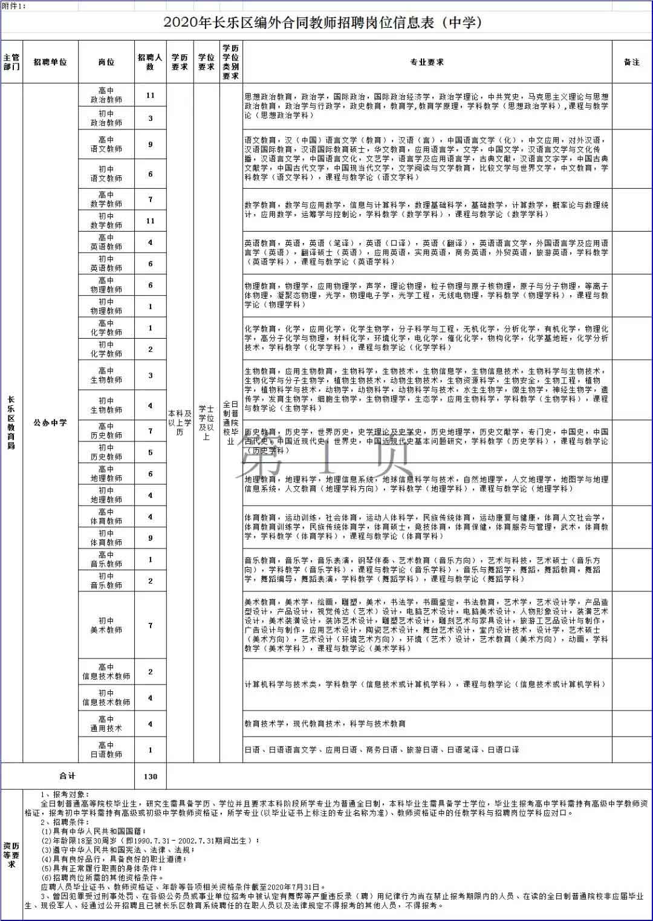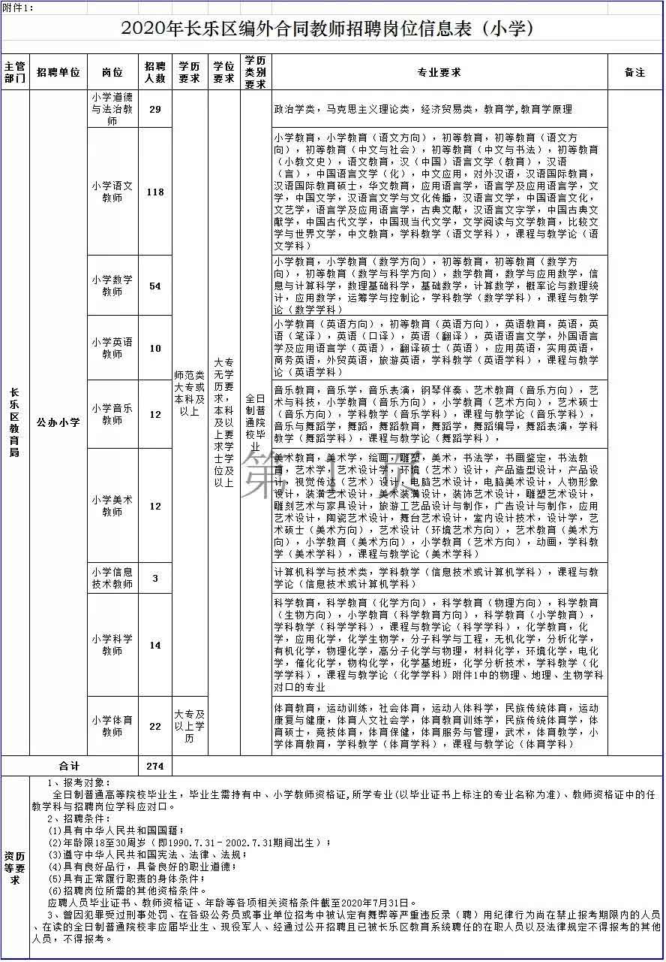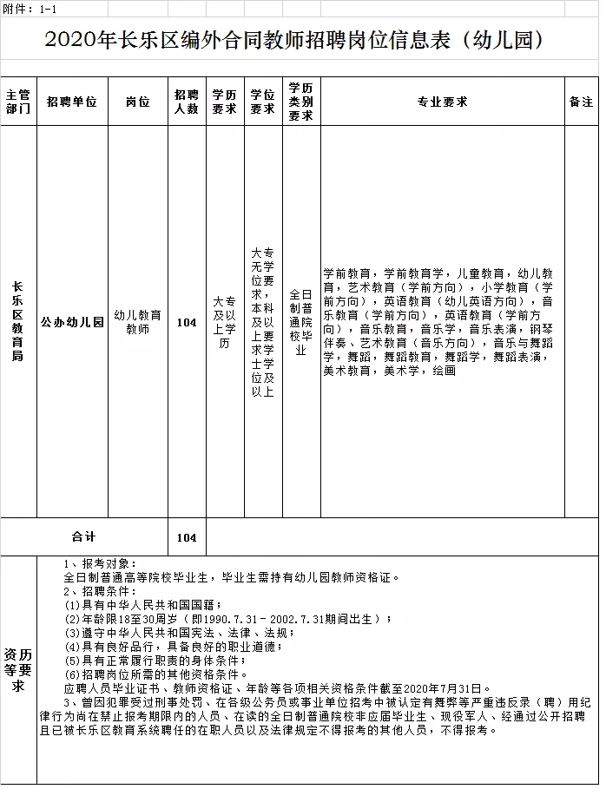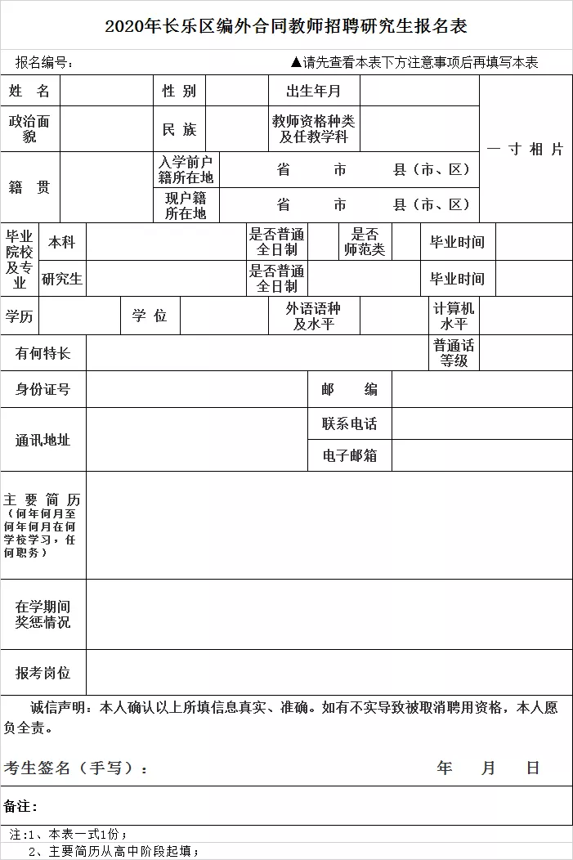

附件3：毕业生报考需提交的材料目录
一、研究生报考者需提交的材料
1.报名表：原件1份。
2.身份证：复印件1份。
3.毕业生就业推荐表：复印件1份（电脑打印并经院系及就业指导中心签章，并附上大学期间课程成绩）。
4.本科及研究生学历证书：复印件1份，同时还需提交《教育部学历证书电子注册备案表》（通过中国高等教育学生信息网〈网址：http://www.chsi.com.cn/〉查询，有效验证期须含2020年3月）纸质打印件，2020届毕业生应在2020年7月31日前提交。
5.学士及硕士学位证书：复印件1份，同时还需提交《学位证书查询结果》（通过中国学位与研究生教育信息网学位在线〈网址：http://www.chinadegrees.com.cn/〉查询，有效验证期须含2020年3月）纸质打印件（右上方标注查询需提供的“在线验证码”），2020届毕业生应在2020年7月31日前提交。
6.报到证：复印件1份，2020届毕业生应在2020年7月31日前提交。
7.教师资格证：复印件1份，2020届毕业生应在2020年7月31日前提交。
8.普通话等级证书：复印件1份（报考语文教师岗位者提供）
9.出国留学人员、香港、澳门地区学习人员还需提供国家教育部留学服务中心出具的《国外学历学位认证书》。国内院校与国外院校联合办学取得国内学历学位的，按国内院校毕业生报考，应由国内院校出具相应的证明。属国内院校与国外院校联合办学取得国外学历学位的，需出具国家教育部留学服务中心的《联合办学学历学位评估意见书》或《联合办学学历学位认证书》。
10.失信被执行情况：提交中国执行信息公开网（http://zxgk.court.gov.cn/）“综合查询被执行”查询结果。
11.往届毕业生还需提交档案寄存证明（除档案寄存福州市教育人才服务中心外）、公安部门出具的“无刑事处罚证明”、计生部门出具的“婚育证明”。
12.已与用人单位签订聘用合同的人员须提供经用人单位同意并加盖单位公章的《单位同意报考函》。
二、参加全省统一笔试报考者需提交材料：1.报名表：原件1份（省考试院报考系统中下载）2.身份证：原件、复印件1份3.毕业生就业推荐表：原件、复印件1份（电脑打印并经院系及就业指导中心签章，并附上大学期间课程成绩）4.毕业证书：复印件1份，同时还需提交《教育部学历证书电子注册备案表》（通过中国高等教育学生信息网〈网址：http://www.chsi.com.cn/〉查询，有效验证期须含2020年3月）纸质打印件，2020届毕业生应在2020年7月31日前提交。5.学位证书：复印件1份，同时还需提交《学位证书查询结果》（通过中国学位与研究生教育信息网学位在线〈网址：http://www.chinadegrees.com.cn/〉查询，有效验证期须含2020年3月）纸质打印件（右上方标注查询需提供的“在线验证码”），2020届毕业生应在2020年7月31日前提交。6.报到证：复印件1份，2020届毕业生应在2020年7月31日前提交。7.教师资格证：复印件1份，2020届毕业生应在2020年7月31日前提交。8.普通话等级证书：复印件1份（报考语文教师岗位者提供）
9.出国留学人员、香港、澳门地区学习人员还需提供国家教育部留学服务中心出具的《国外学历学位认证书》。国内院校与国外院校联合办学取得国内学历学位的，按国内院校毕业生报考，应由国内院校出具相应的证明。属国内院校与国外院校联合办学取得国外学历学位的，需出具国家教育部留学服务中心的《联合办学学历学位评估意见书》或《联合办学学历学位认证书》。
10.失信被执行情况：提交中国执行信息公开网（http://zxgk.court.gov.cn/）“综合查询被执行”查询结果。11、由设区市公务员局出具的服务期满考核合格证明（“三支一扶”计划等服务基层项目毕业生）12、往届毕业生须提交档案寄存证明（除档案寄存福州市教育人才服务中心外）、公安部门出具的“无刑事处罚证明”、计生部门出具的“婚育证明”。13、已与用人单位签订聘用合同的人员须提供经用人单位同意并加盖单位公章的《单位同意报考函》。报考人员提供的材料另有增加的，将另行通知。

